Муниципальное дошкольное образовательное учреждение

«Детский сад 231»

города Ярославля

Консультация для родителей на тему: «Правила безопасности в лесу

в летний период»

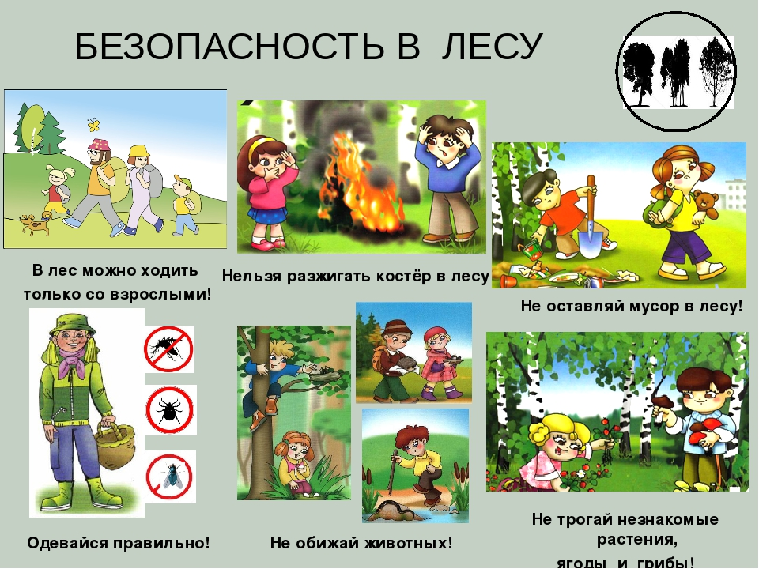

Подготовила:

Учитель-дефектолог Розова Е.Е.

Правила безопасности в лесу
в летний период.

- Ходить в лес можно только со взрослыми. Один взрослый должен приходиться на одного ребенка или группу детей. При большом количестве детей взрослых должно быть соразмерно. Если вдруг случится непредвиденная опасная ситуация, такое соотношение поможет быстро скоординировать действия группы и избежать нежелательных последствий.
- Идя в лес в поход, обязательно взять с собой мобильный телефон, чтобы можно было связаться с родителями при возникновении опасной ситуации. Если же мобильная связь в лесу отсутствует, существует номер экстренного вызова – 112, который поможет вызвать спасателей.
- Закончить поход и покинуть лес необходимо до заката, так как находиться ночью в лесу очень опасно.
- При отсутствии в лесу наезженной дороги нужно ставить транспорт перед лесом. Это поможет беречь природу.
- Не стоит сильно углубляться в лес при выборе места для пикника. Чем дальше вы зайдете в лес, тем больше вероятность заблудиться на обратном пути. Также вы можете потревожить диких зверей, зайдя в ареал их обитания. Лучше отдыхать в уже известном вам месте.
- Ни в коем случае нельзя поджигать сухую траву. Это может привести к страшным и трагическим последствиям. При разведении костра обязательно окопайте его, тем самым оградив от сухой травы. Аккуратно складывайте ветки и поджигайте их, убедившись, что над костром нет ветвей деревьев. Покидая лес обязательно нужно потушить костер водой или засыпать его землей или песком. Не забудьте убедиться, что в костре не осталось тлеющих углей. Один забытый уголек может привести к большой трагедии – лесному пожару.
- Обязательно забирайте весь образовавшийся мусор с собой, берите не только свой мусор, но и оставленный нерадивыми туристами. Не забывайте, что лес – это дом для животных и птиц, поэтому приходя к ним в гости, ведите себя прилично.
- Постарайтесь сильно не шуметь в лесу, не включать громкую музыку. Эти звуки могут напугать лесных жителей. Если вы спугнете самку из норы или из гнезда, вы обрекаете на голодную смерть ее маленьких детенышей.
- Не бейте стекло в лесу, осколки могут вас поранить. Отдыхающие после вас люди тоже могут получить порез. Стоить помнить, что глубокие порезы, попавшие на артерию или вену могут привести к летальному исходу. Никогда не забывайте о возможных последствиях своих действий.
- Запрещено дразнить диких животных. Присутствие человека само по себе вызывает стресс у обитателей леса. Загнанные звери ведут себя очень агрессивно, к тому же, они могут переносить бешенство, смертельно опасное для людей. Если вы столкнулись с агрессивным зверем, необходимо замереть и дождаться пока оно уйдет.

БЕРЕГИТЕ СЕБЯ И СВОИХ ДЕТЕЙ!!!
